中国-东盟研究院
财务录入报销系统

用户操作手册

目录
1系统简介 1
2系统用户 1
3. 用户注册 1
4. 用户登录 3
4.1 用户登录 3
4.2 找回密码 3
4.3注销登录 4
5.系统信息查看 4
6.信息汇总查看 5
6.1页面定位 5
6.2信息查询 5
7.后台管理 6
7.1权限管理 6
7.2角色管理 7
7.3部门管理 8
7.4课题管理 8
7.5经费卡管理 8
7.6员工管理 10
8.功能操作 11
8.1申请报账 11
8.1.1发起报账 11
8.1.2填写资料 13
8.1.3发票明细 14
8.1.4确认提交 15
8.1.5继续编辑（提交） 16
8.2审批 16
8.2.1报账申请复审 16
8.2.1报账申请终审 18

1系统简介
中国-东盟研究院财务录入报销系统是为实现财务报销信息化而开发的财务录入报销系统，实现无纸化报销报账，并积累的各类财务审批数据。

2系统用户
中国-东盟研究院全院师生。系统通过角色管理功能，将用户分为（1）超级管理员（2）部门主管（3）课题主管（4）科研人员（5）一级部门管理(6) 科研主管(7)普通用户，共7种角色

3. 用户注册
用户第一次使用本系统时，可先注册账号。打开系统主页，进入系统的登录界面，点击“注册用户”，进入用户注册界面：
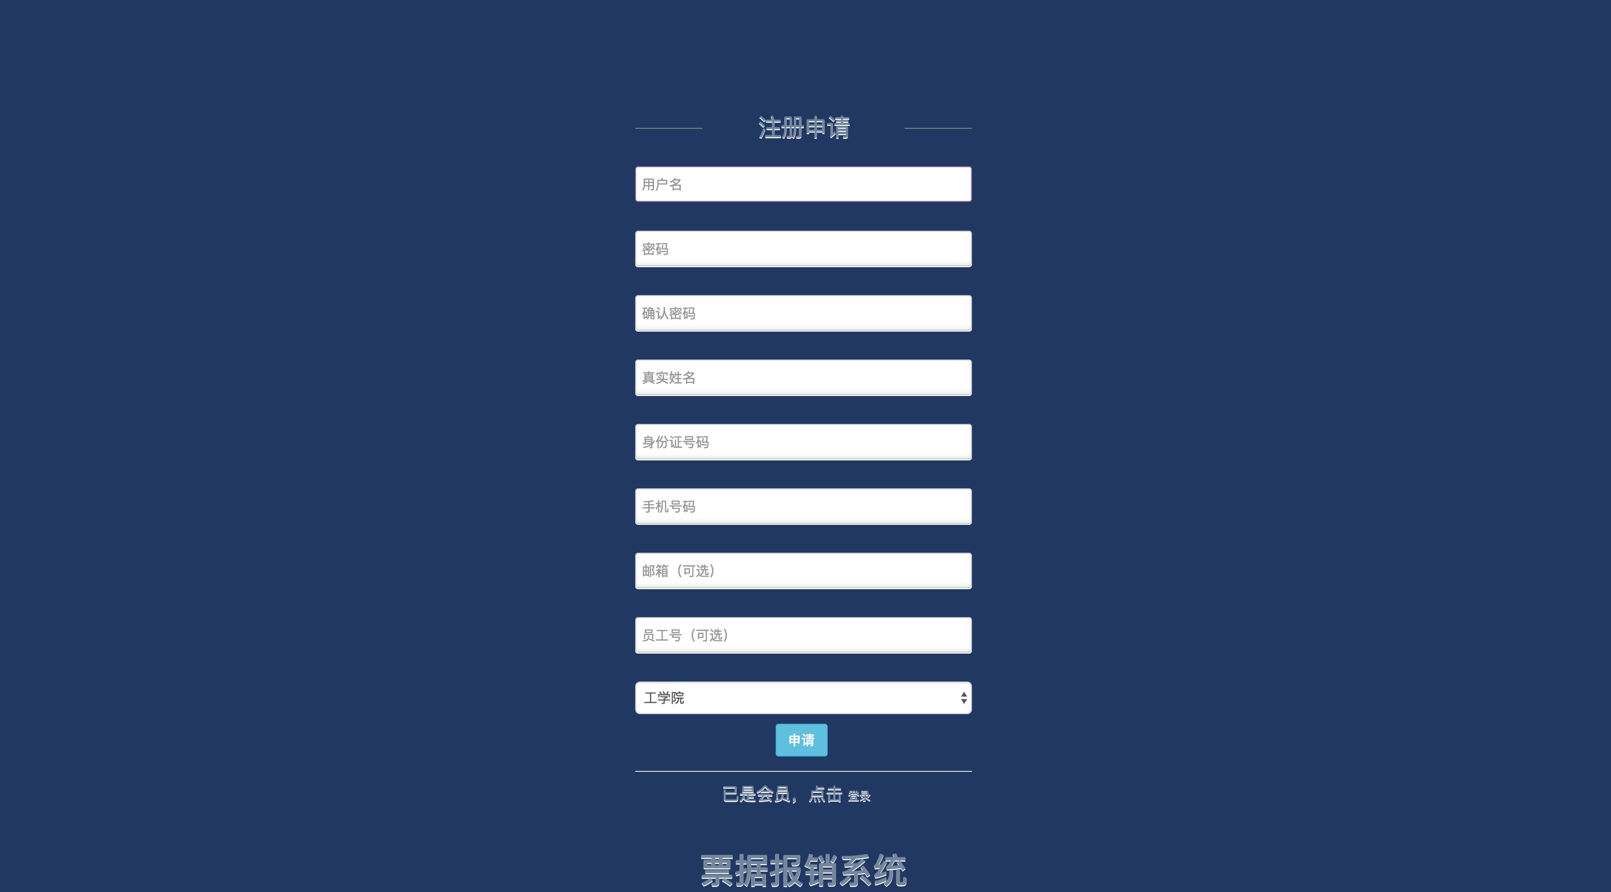

填写注册界面的基本信息，点击“注册”按钮，则出现注册成功，等待部门管理员审核提示：
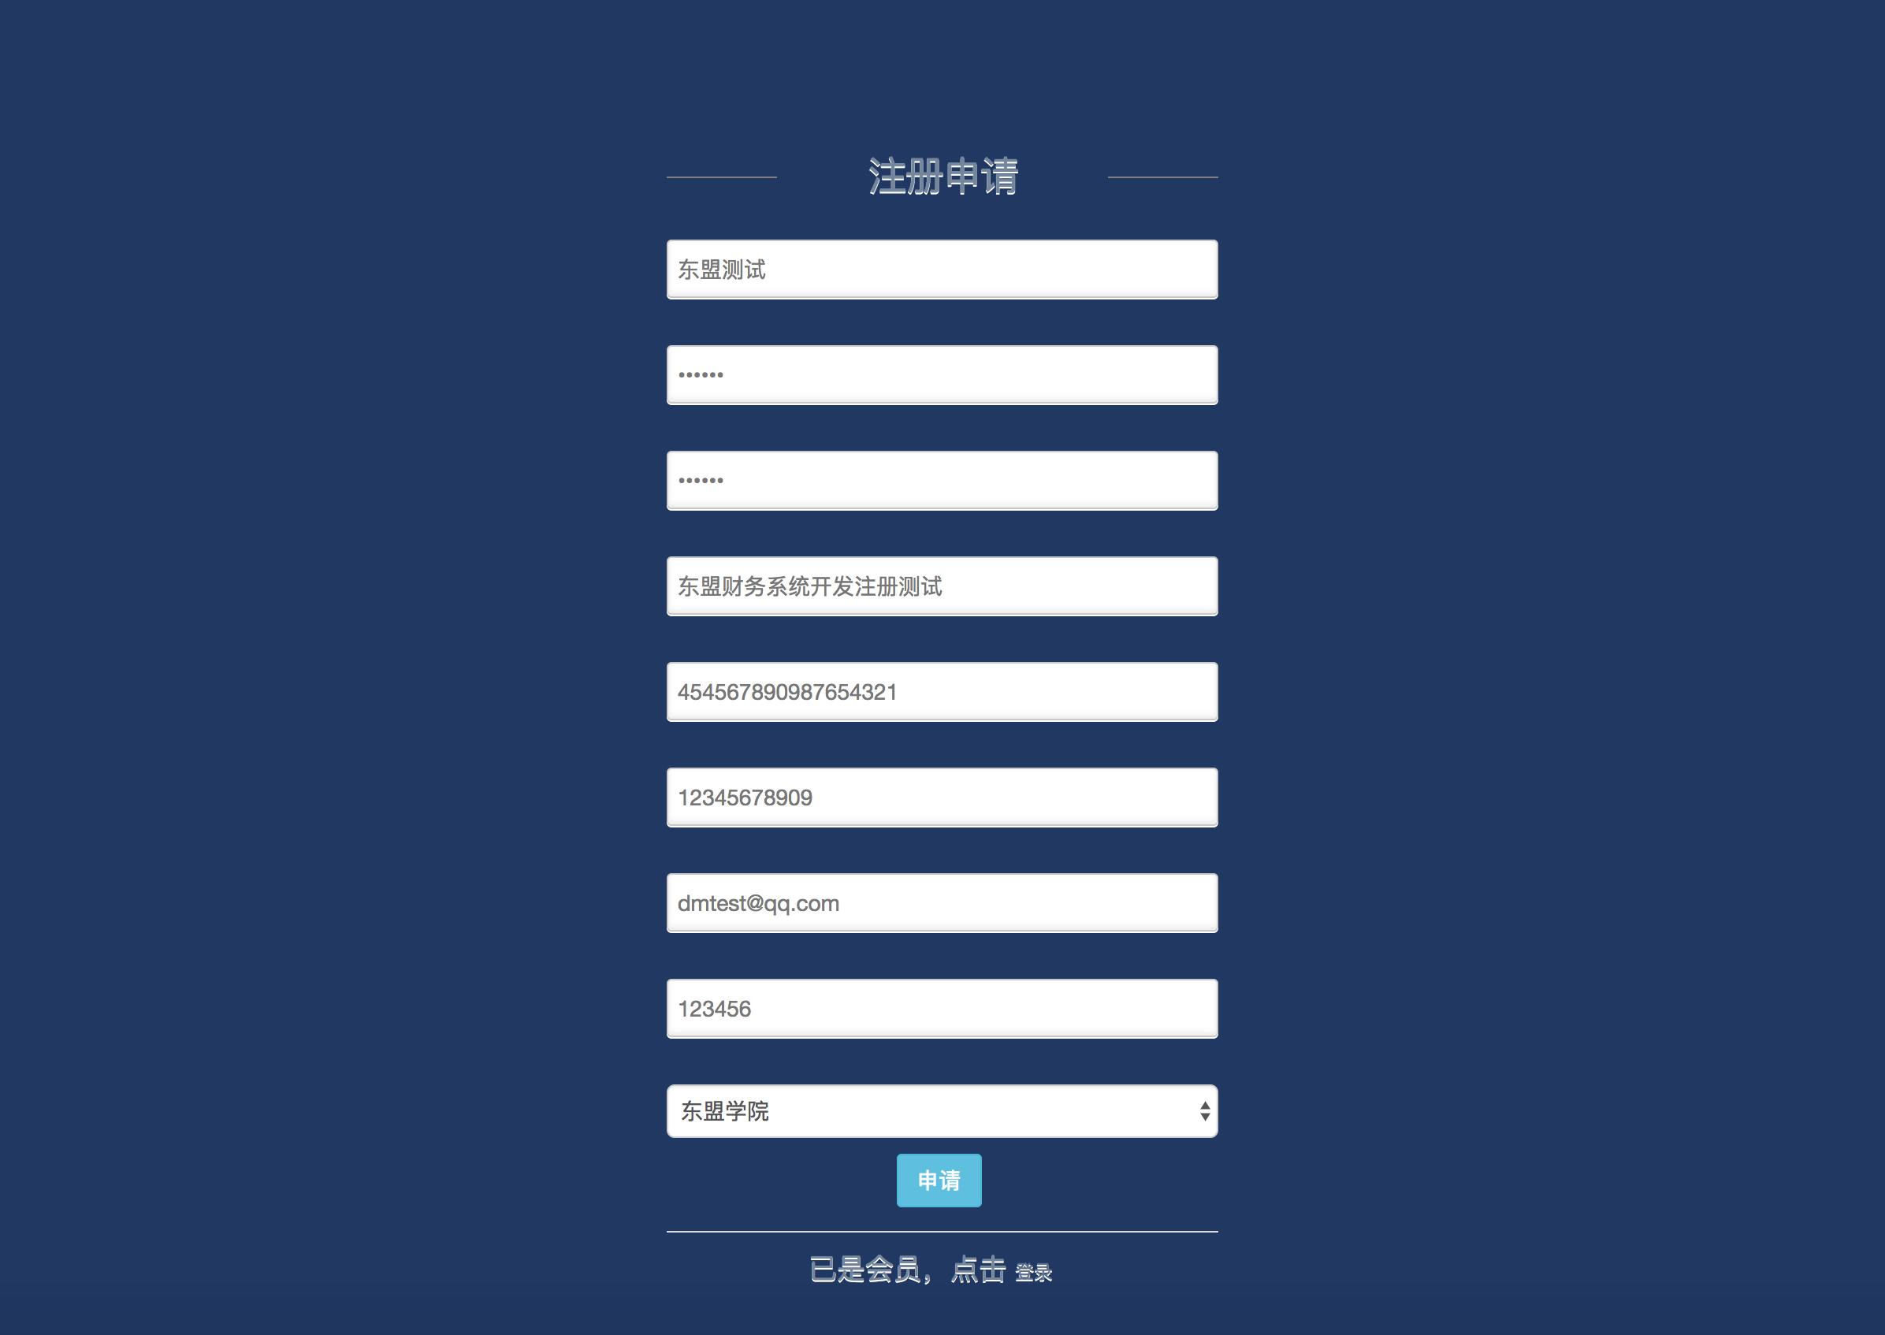
注册消息将推送给相关部门管理员，登录管理员账号后，在员工管理界面能够看到相关消息，
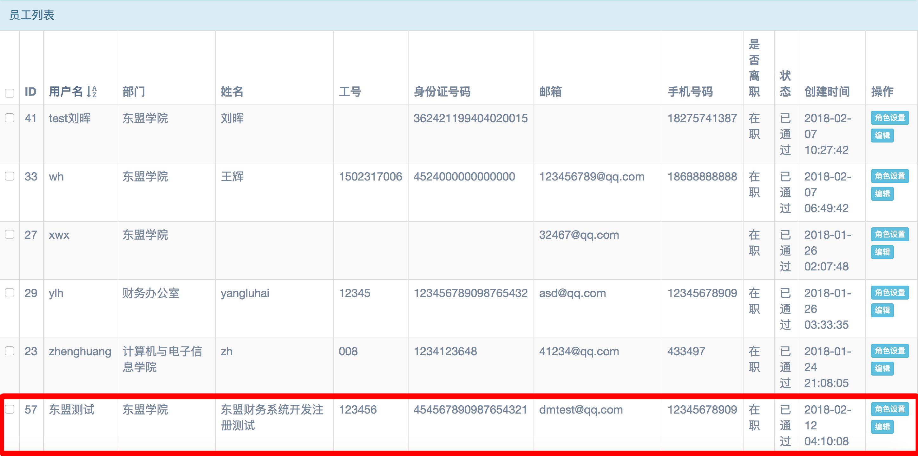
审核通过后将会有提示邮件发送到注册邮箱。

4. 用户登录

4.1 用户登录
打开系统网址，出现如下登录界面，输入账号密码，点击“登录”，即可成功登录系统：
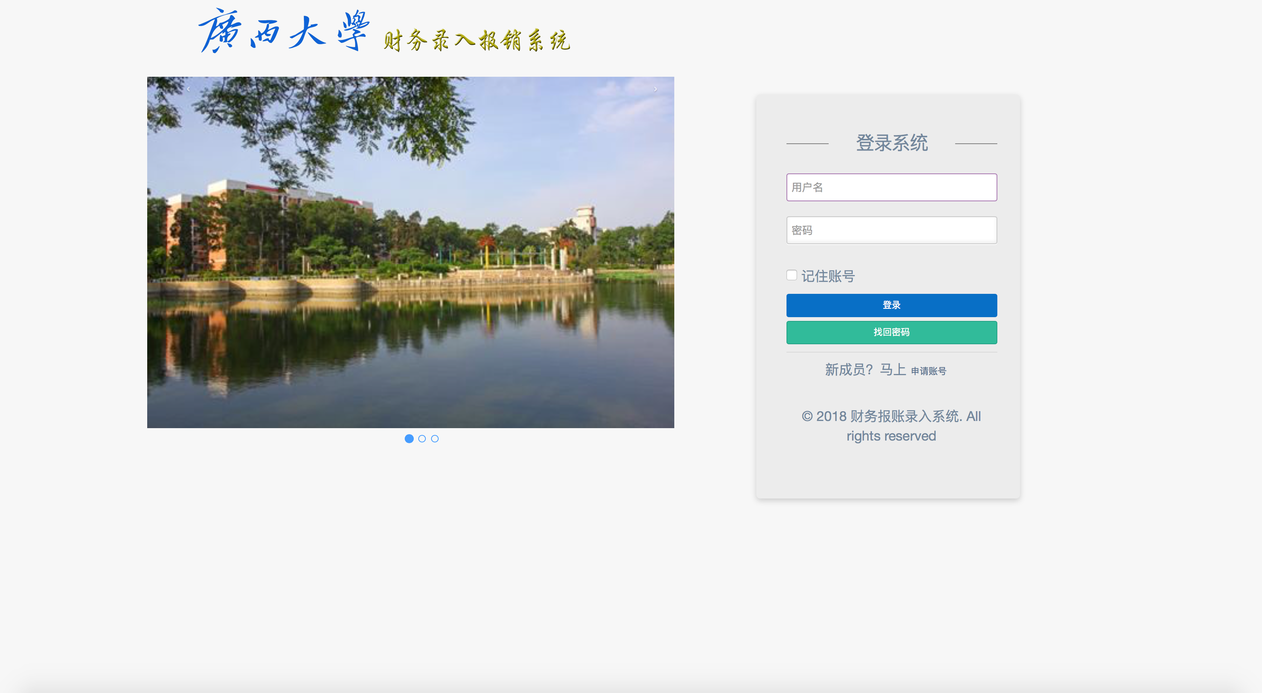
注意：勾选“记住账号”可将账号记住，下次登录可不需再次输入账号。

4.2 找回密码
在登录界面中，点击“找回密码”，进入如下找回密码界面，填写相应信息并点击“提交”，则可在注册邮箱内看到密码更新链接，通过注册邮箱的密码更新链接可以更新密码：
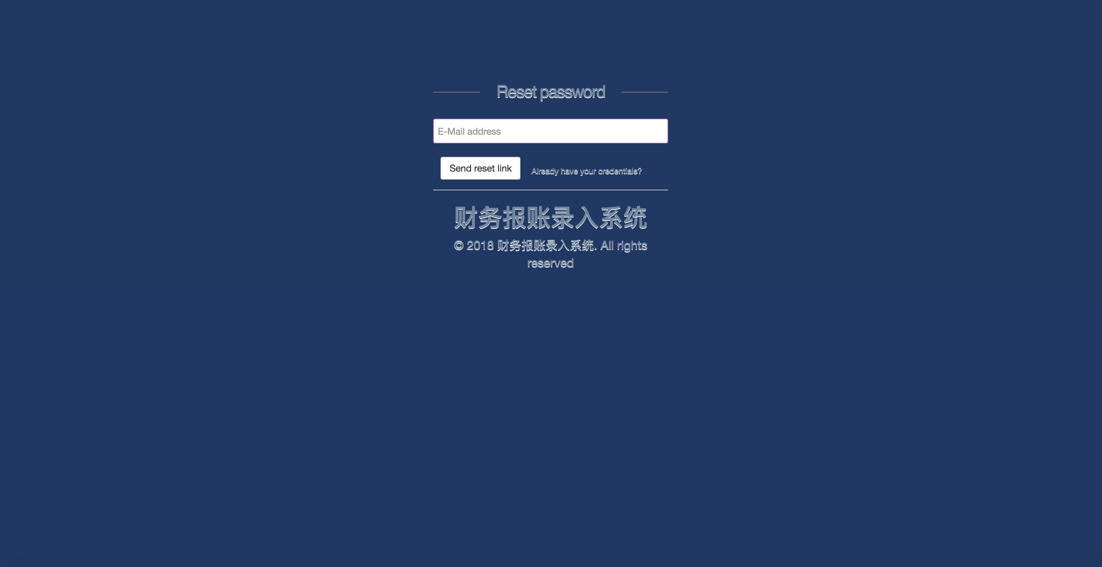
输入注册的邮箱，进行密码找回

4.3注销登录
点击右上角登录名字后，将出现Log out按钮，点击该按钮将注销本次登录，页面跳转到首页。
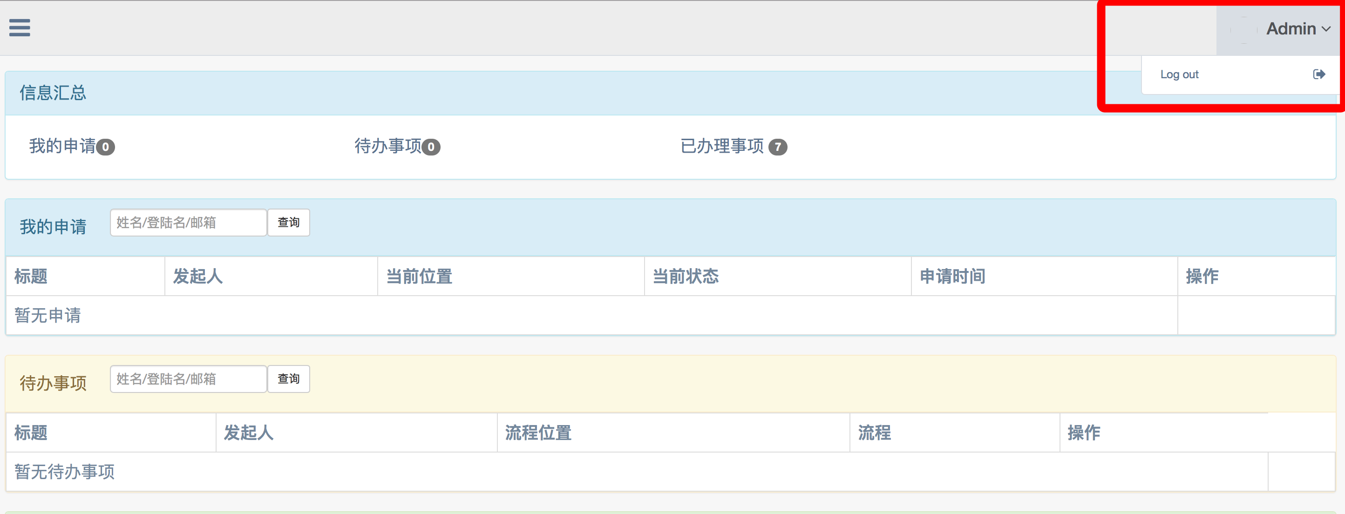

5.系统信息查看
点击左侧导航栏的“系统信息”，将能够查看本系统的详细相关信息。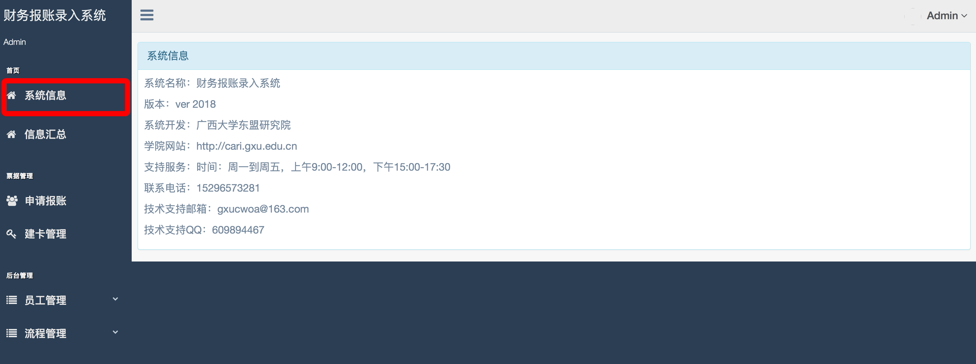

6.信息汇总查看

6.1页面定位
在信息汇总导航栏，有“我的申请”、“待办事项”、“已办理事项”导航栏，点击能够定位到对应页面位置查看相关信息。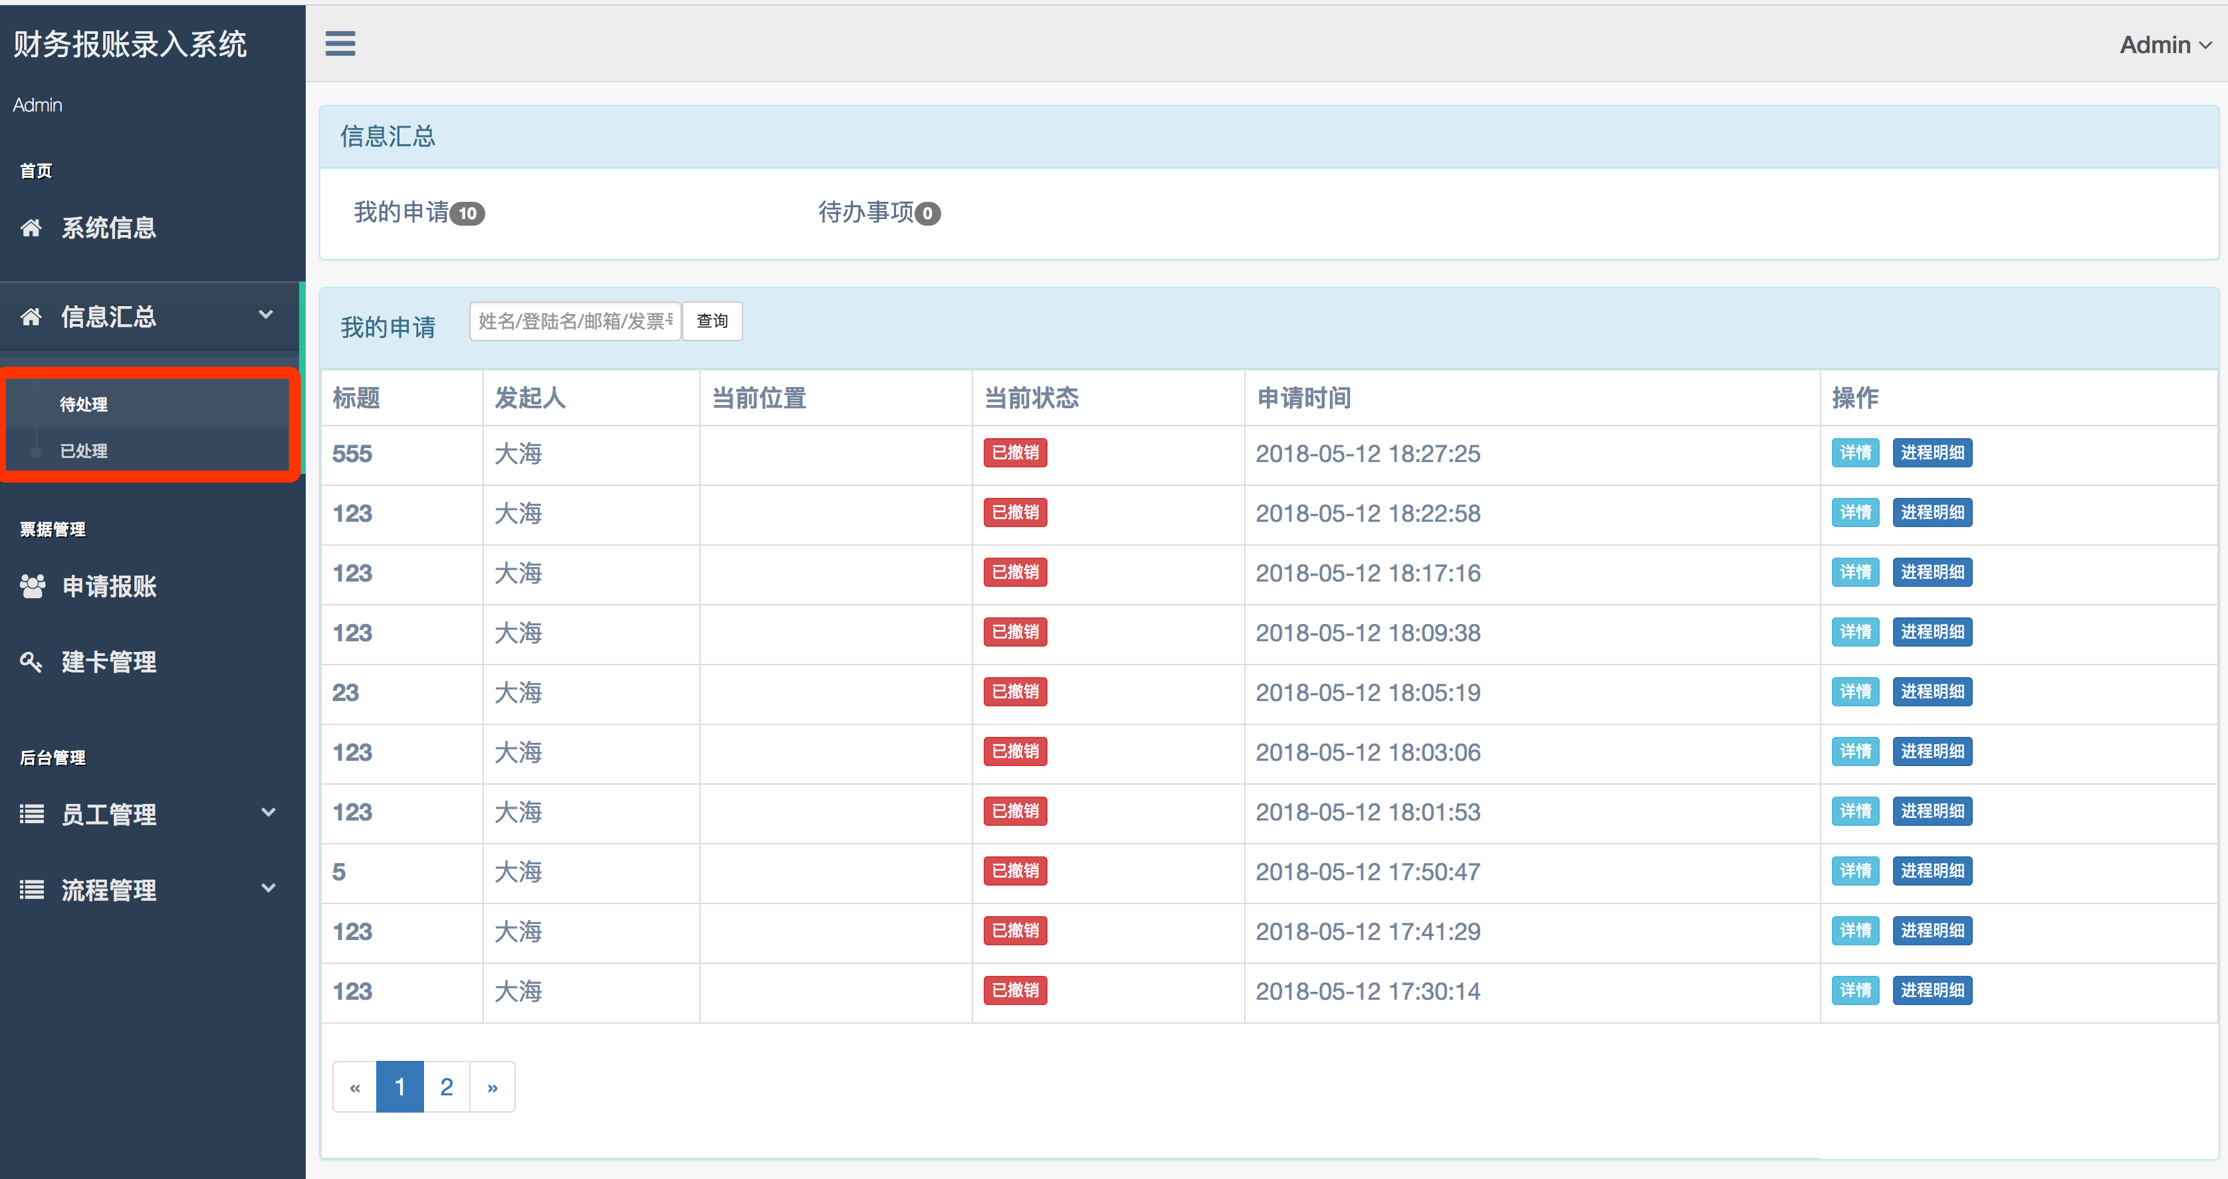

6.2信息查询
“我的申请”、“待办事项”、“已办理事项”均有信息查询功能，可以通过姓名、登录名、邮箱、发票号进行查询
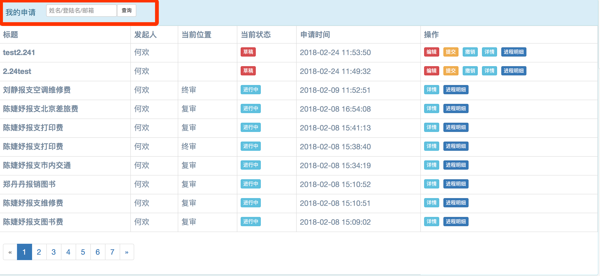
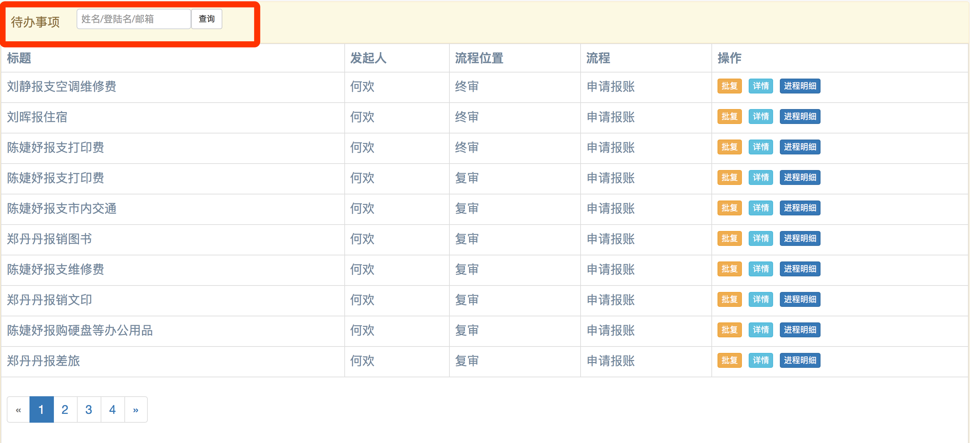

7.后台管理

7.1权限管理
本系统分模块实现系统功能，模块功能包括1、信息汇总2、申请报账3、建卡管理4、权限管理5、角色管理6、部门管理7、课题管理8、流程管理9、员工管理
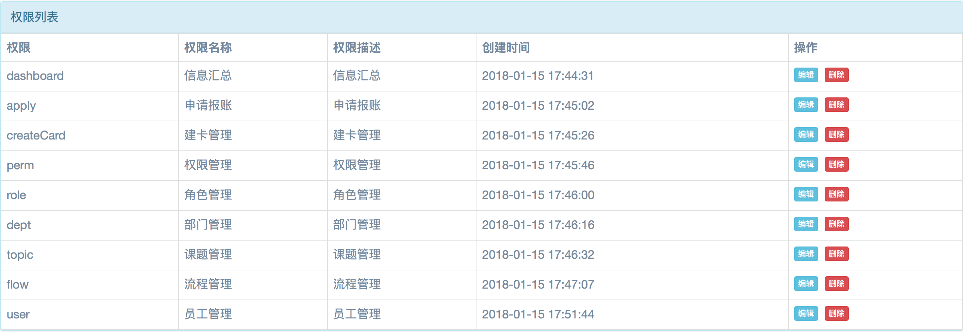

7.2角色管理
后台管理系统为不同的用户角色分配了不同的功能权限，有1、管理员2、部门主管3、课题主管4、科研人员5、普通会员6、一级部门主管六种角色，并能够自主的添加、修改、删除角色。
角色名称 | 角色功能 | 角色描述
管理员 | - 信息汇总2、申请报账3、建卡管理4、权限管理5、角色管理6、部门管理7、课题管理8、流程管理9、员工管理 | 拥有整个系统的所有权限，能够对本系统进行所有功能操作
一级部门管理员 | 1、信息汇总2、申请报账3、建卡管理4、部门管理5、课题管理6、员工管理 | 各学院主管，能够对本学院的各个子部门、所有员工、课题、经费卡进行管理
部门主管 | 1、信息汇总2、申请报账3、建卡管理4、部门管理5、员工管理 | 学院的下级部门主管，能够对本部门的员工进行管理
课题主管 | 1、信息汇总2、申请报账3、建卡管理4、课题管理 | 能够建立本课题的经费卡并对经费卡进行管理
科研人员 | 1、信息汇总2、申请报账3、建卡管理 | 能够建立、管理自主经费卡
普通会员 | 1、信息汇总2、申请报账

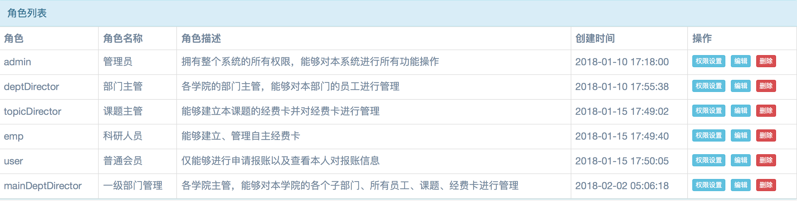

7.3部门管理
只有系统管理员、一级部门管理员有权限对部门进行管理；系统管理员能够管理所有的部门；一级部门管理员能够管理本学院所有部门；其他部门管理员只能够管理自己的部门以及子部门。
- 学院管理：本系统将工作单位设定为学院，系统管理员将在一开始输入学院信息，各学院间信息不会有交叉；指定学院主管，学院主管对本学院的其他所有内容进行管理。
- 学院下级部门管理：学院的下级部门主管，能够对本部门的员工进行管理

7.4课题管理
- 有学院主管新建课题，并指定本课题管理员；再由课题管理员建立课题经费卡，对课题经费进行统一的管理

7.5经费卡管理
经费卡分为三个类型：公用经费卡、课题经费卡以及自主经费卡
- 公用经费卡：
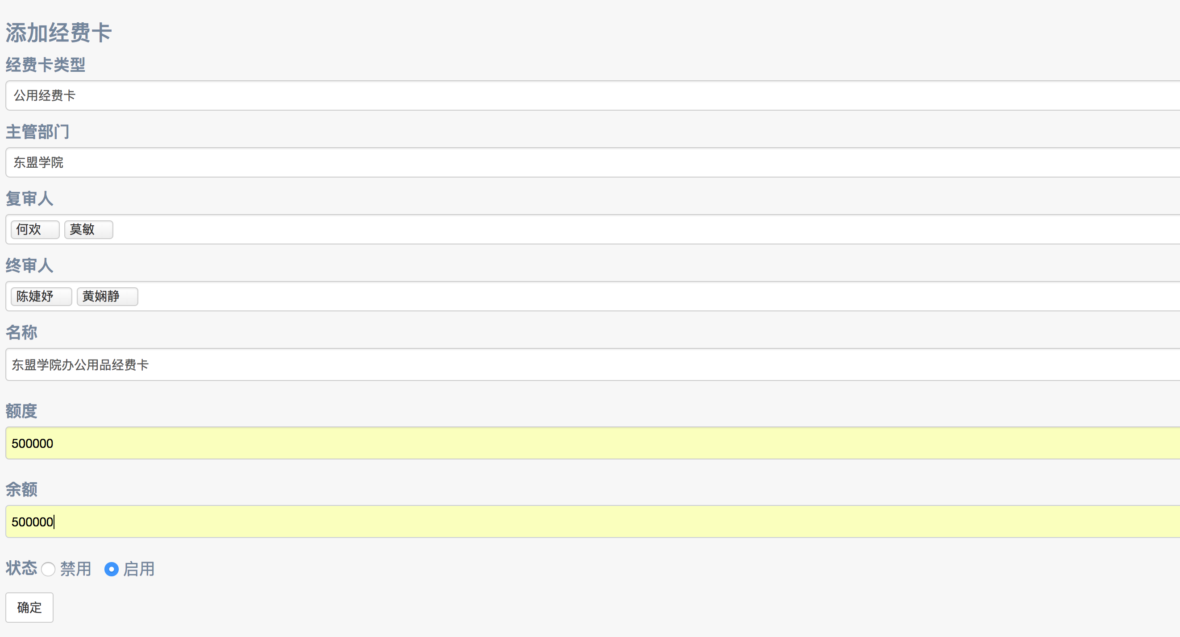
- 课题经费卡
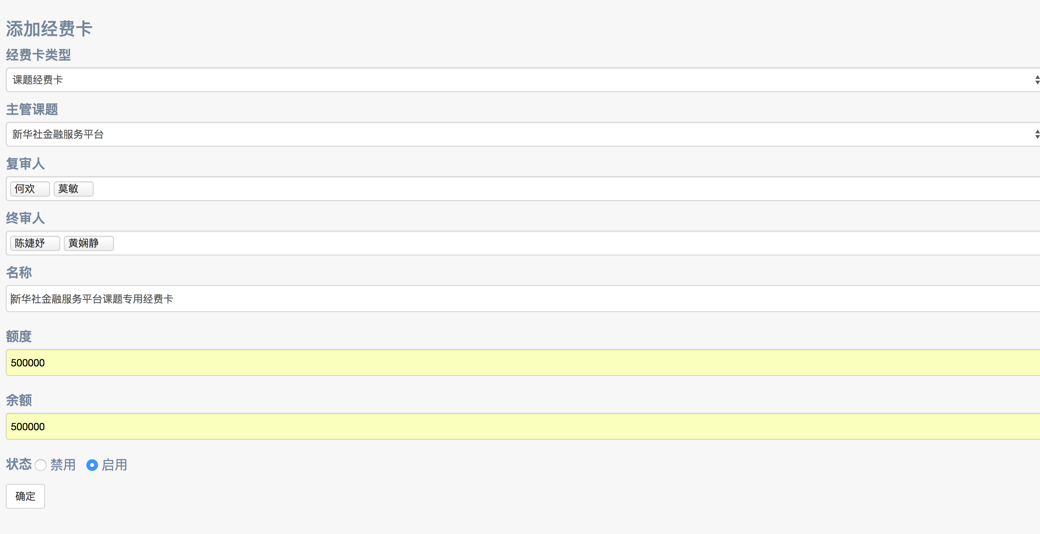
- 自主经费卡

7.6员工管理
员工管理包括对账号申请的审核、分配/修改用户角色并管理权限、编辑员工信息
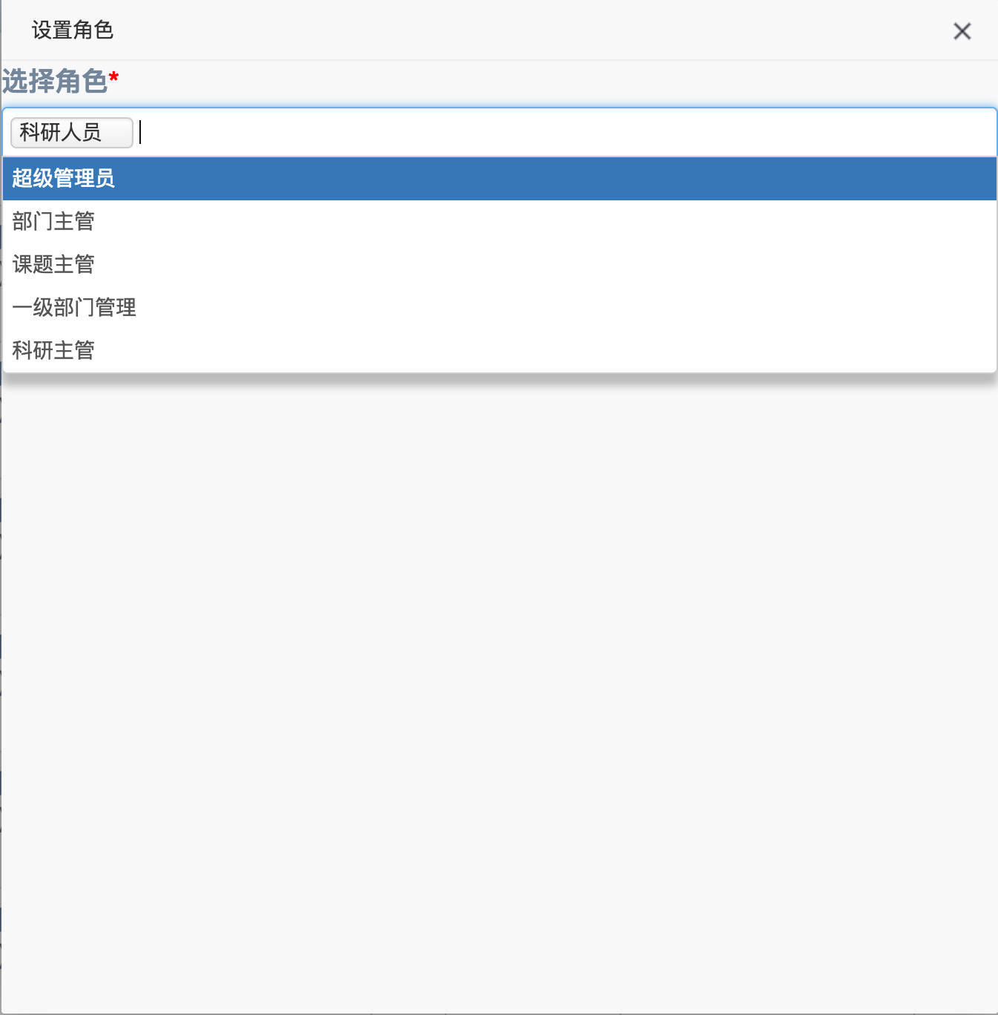
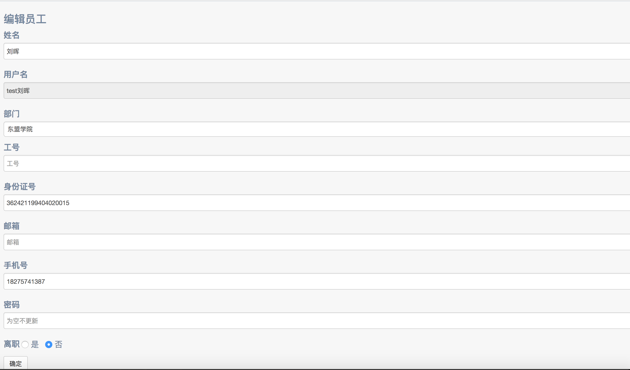

8.功能操作

8.1申请报账
申请报账是本系统的核心业务功能，流程分为分为1、发起报账2、填写资料3、填写明细4、确认提交

8.1.1发起报账
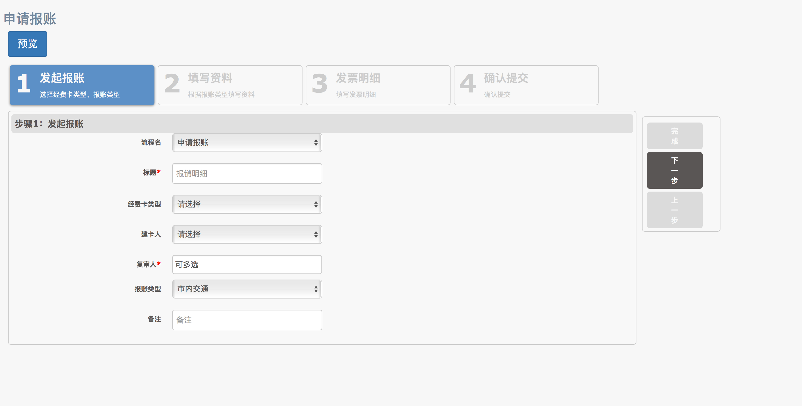
- 流程名：本系统可以自定义、拓展流程；现默认流程为申请报账
- 标题名：报账明细标题
- 经费卡类型：
（1）公用经费卡，由学院主管建立的学院经费卡，可以是一张或者多张。
（2）本学院相关课题的经费卡，课题由学院主管创建并制定课题管理员，再由课题管理员建立管理课题经费卡。
（3）在确定需要使用谁的经费卡进行报账后，选择相应的建卡人
（4）选择复审人（复审人可以多选），复审人将从建卡人的对应类型经费卡里选择响应的一张经费卡（5）选择报账类型，分为市内交通、票据和差旅
（5）每一步均可预览填写的信息
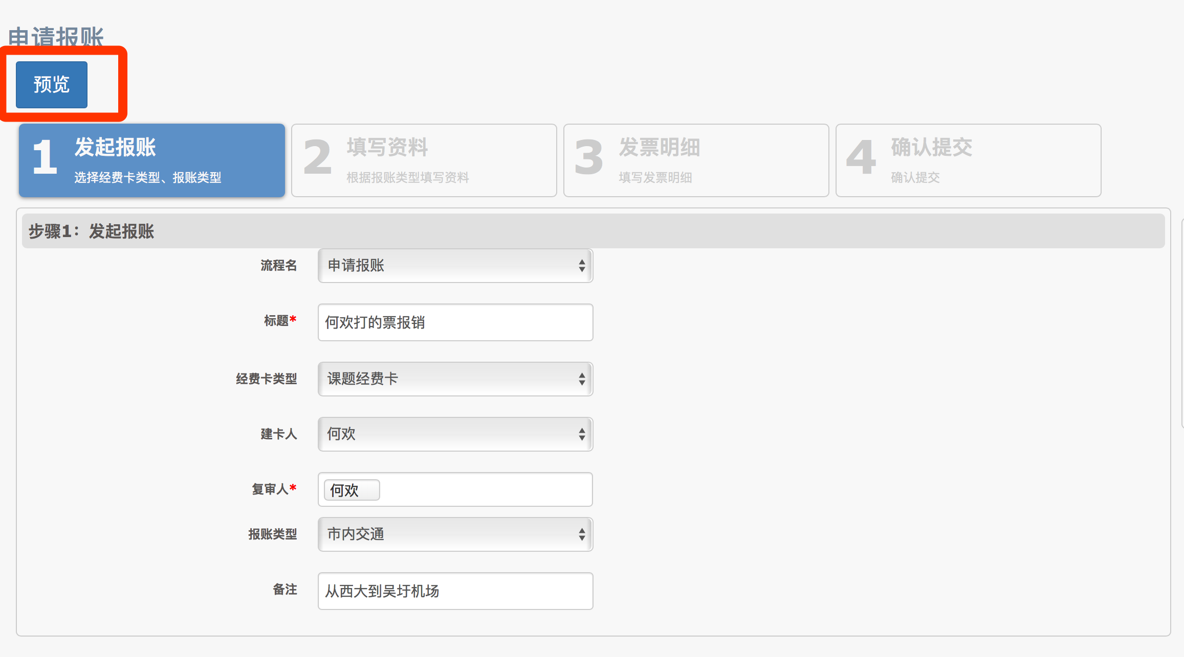
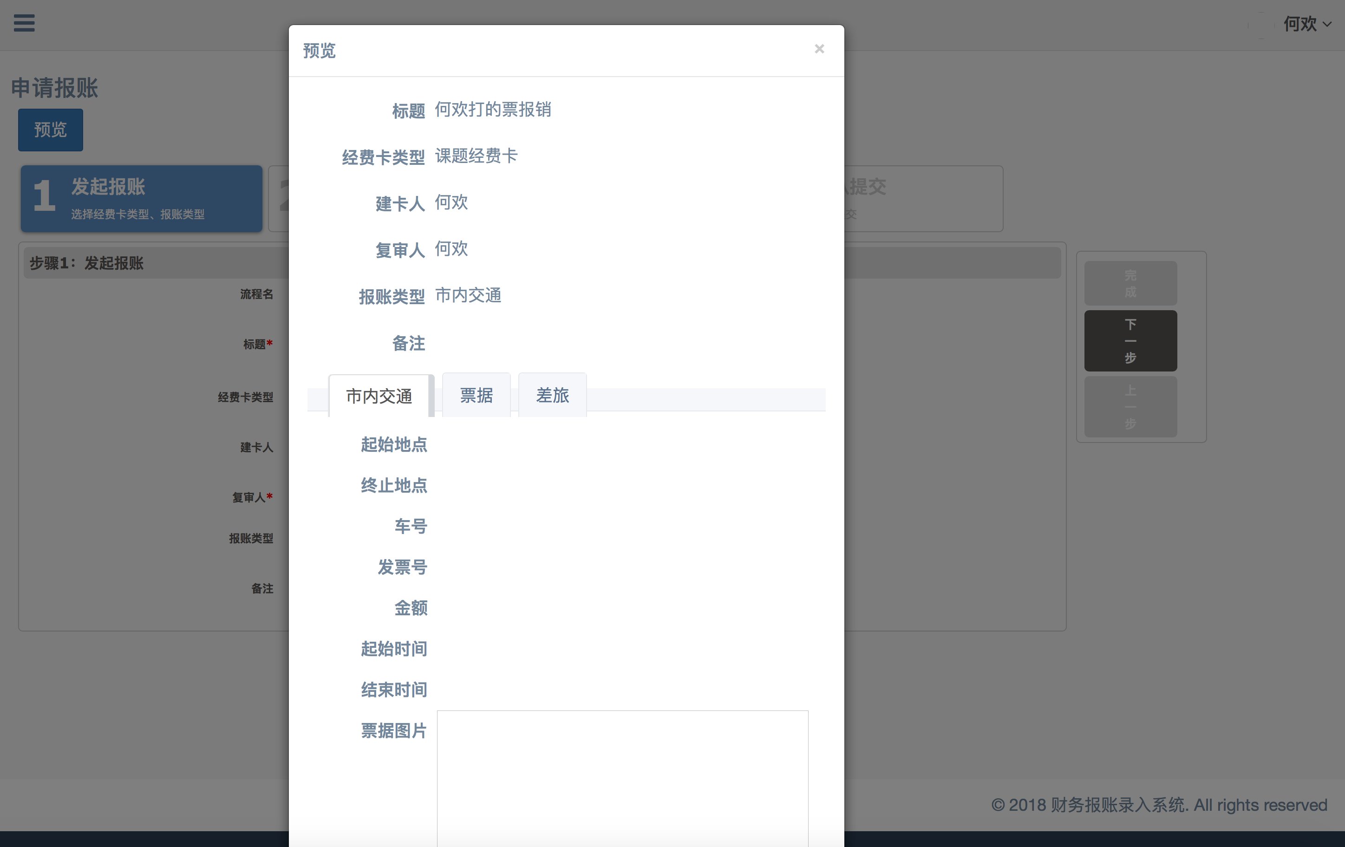
填写完成后即可进行下一步
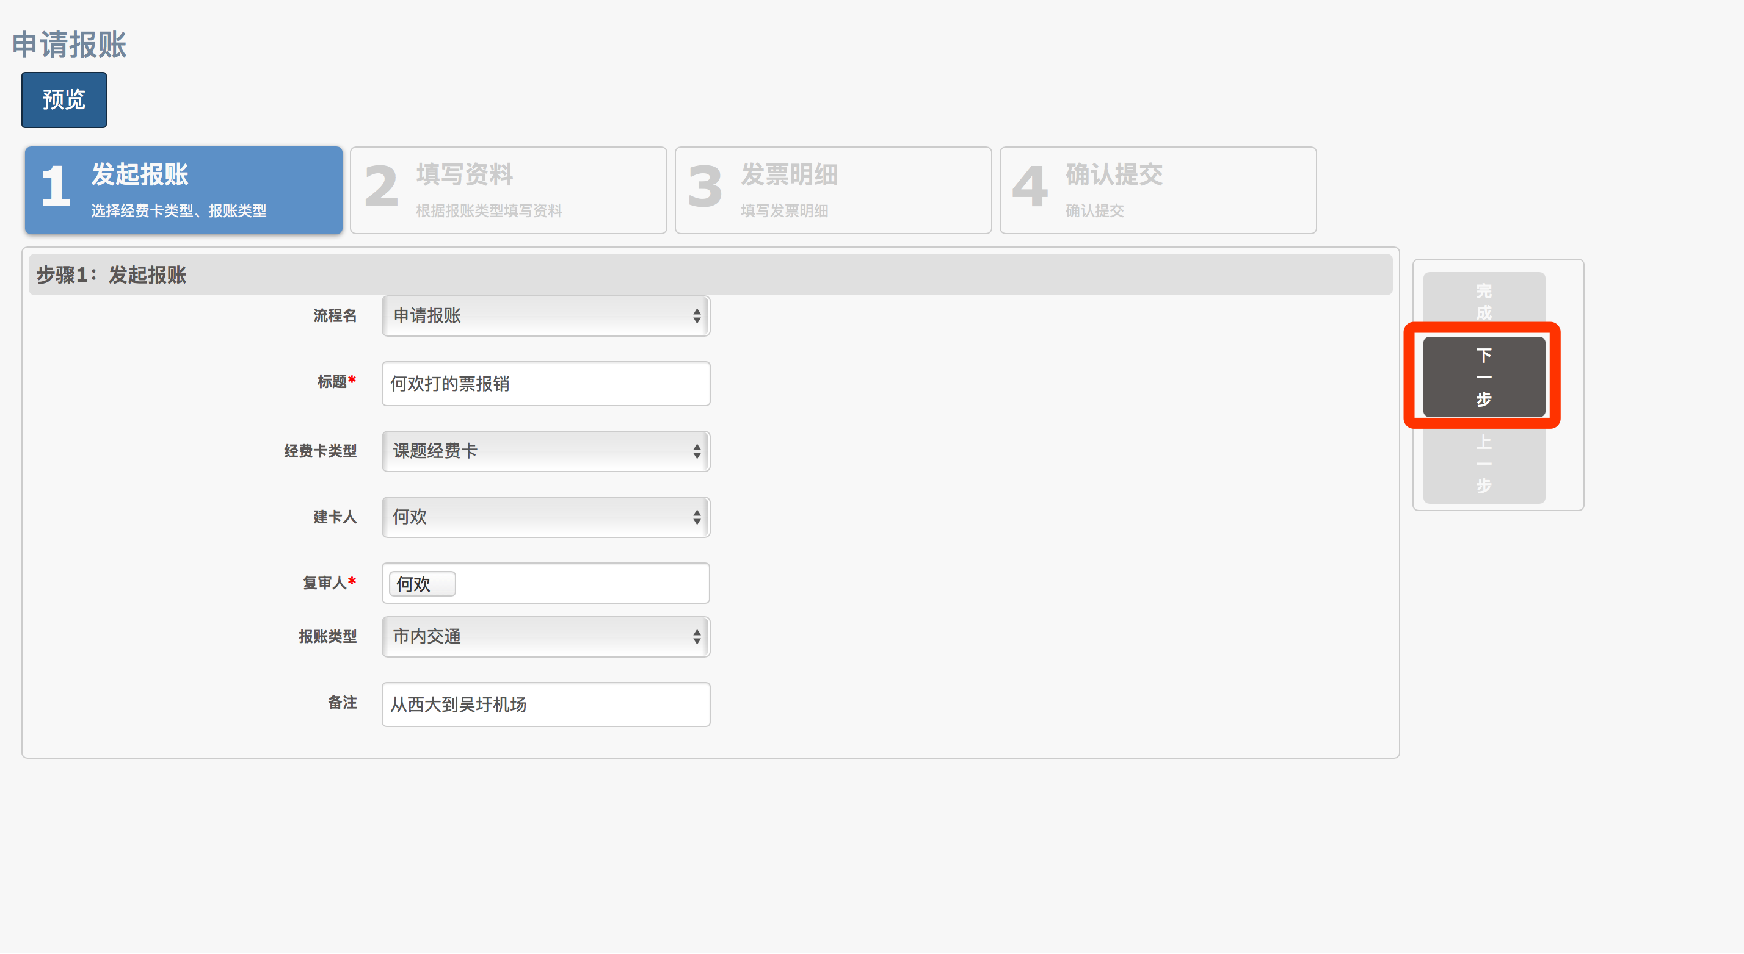

8.1.2填写资料
三种类型的报账所需的填写内容不一样，
- 市内交通包括：
- 起始地点
- 终止地点
- 车号（车牌号）
- 发票号
- 金额（最高报销金额为¥120，超出将自动将金额改为120元）
- 起始时间
- 结束时间
- 票据图片
预览：
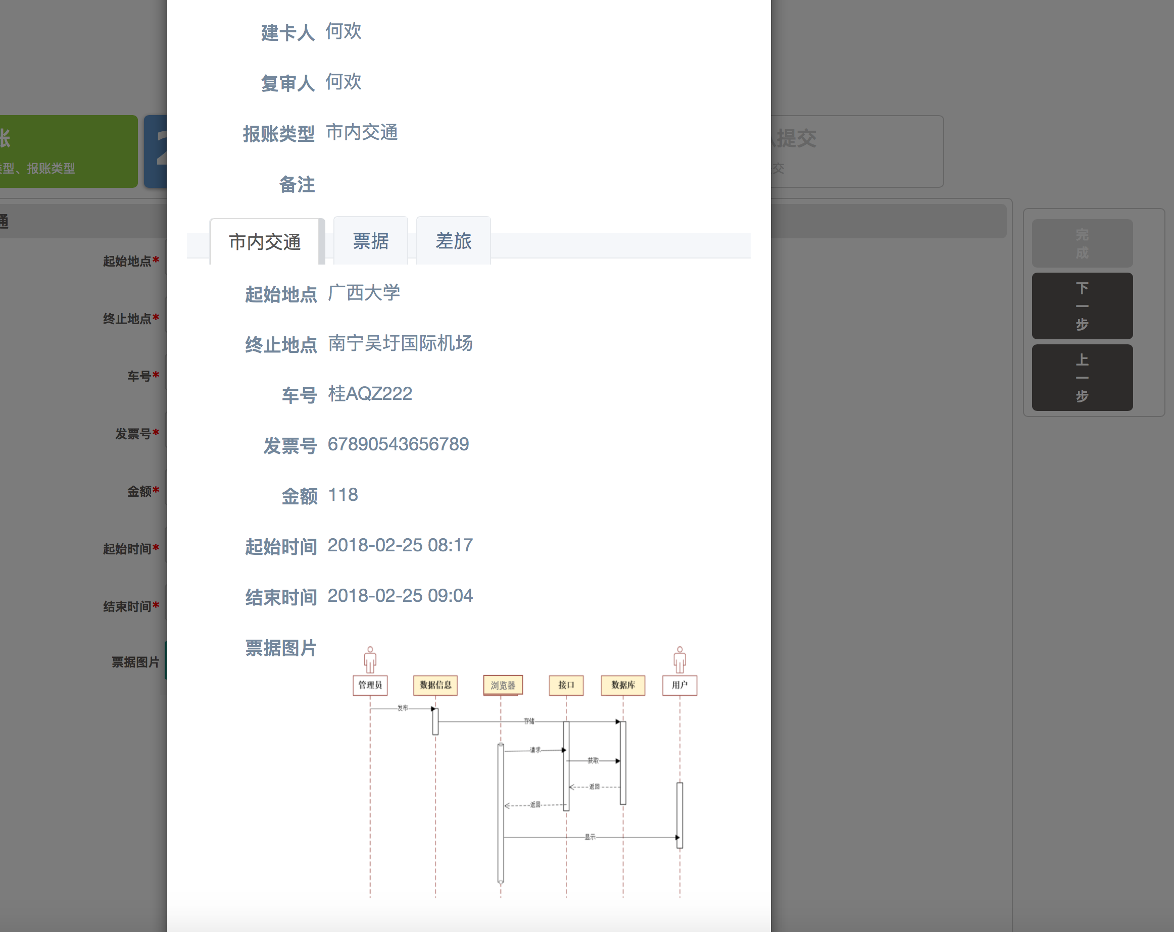
- 票据报销：
- 票据类型（办公、文印、维修、图书、邮电、其他）
- 发票号
- 销售方名称
- 销售方开户行
- 销售方账号
- 差旅报销：
- 审批图片（钉钉审批图片）
- 开始时间
- 结束时间
- 出差事由

8.1.3发票明细
（1）票据报销
- 货物或应税劳务、服务名称
- 单位
- 数量
- 单价
- 票据图片
- 验证图片
- 支付方式（现金、转账、公务卡）
- 差旅报销：
- 交通费用报销
- 车次/班次/车牌号
- 开始时间
- 结束时间
- 开始地点
- 结束地点
- 金额
- 票据图片
- 支付方式
- 住宿费报销
- 开始时间
- 结束时间
- 住宿地点
- 发票号
- 销售方名称
- 销售方开户行
- 销售方账号
- 货物或应税劳务、服务名称
- 单位
- 数量
- 单价
- 票据图片
- 验证图片
- 支付方式
- 杂支
- 发票号
- 销售方名称
- 销售方开户行
- 销售方账号
- 货物或应税劳务、服务名称
- 单位
- 数量
- 单价
- 票据图片
- 验证图片
- 支付方式

8.1.4确认提交
将报账申请提交或者保存为草稿

8.1.5继续编辑（提交）
在信息汇总页面，对已保存的草稿进行继续编辑、提交、撤销、查看详情等操作。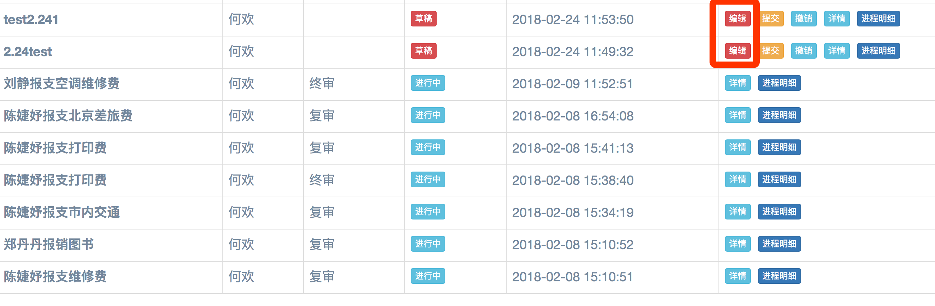

8.2审批

8.2.1报账申请复审
在报账申请时指定了复审人，复审人在登录系统后，将会在“待办事项”看到待审批申请。
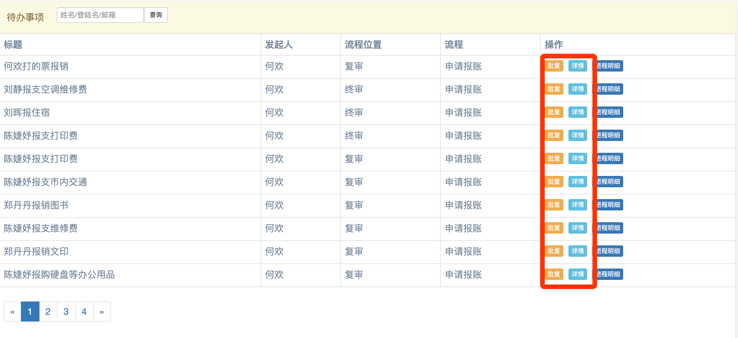
通过查看详情查看申请是否符合
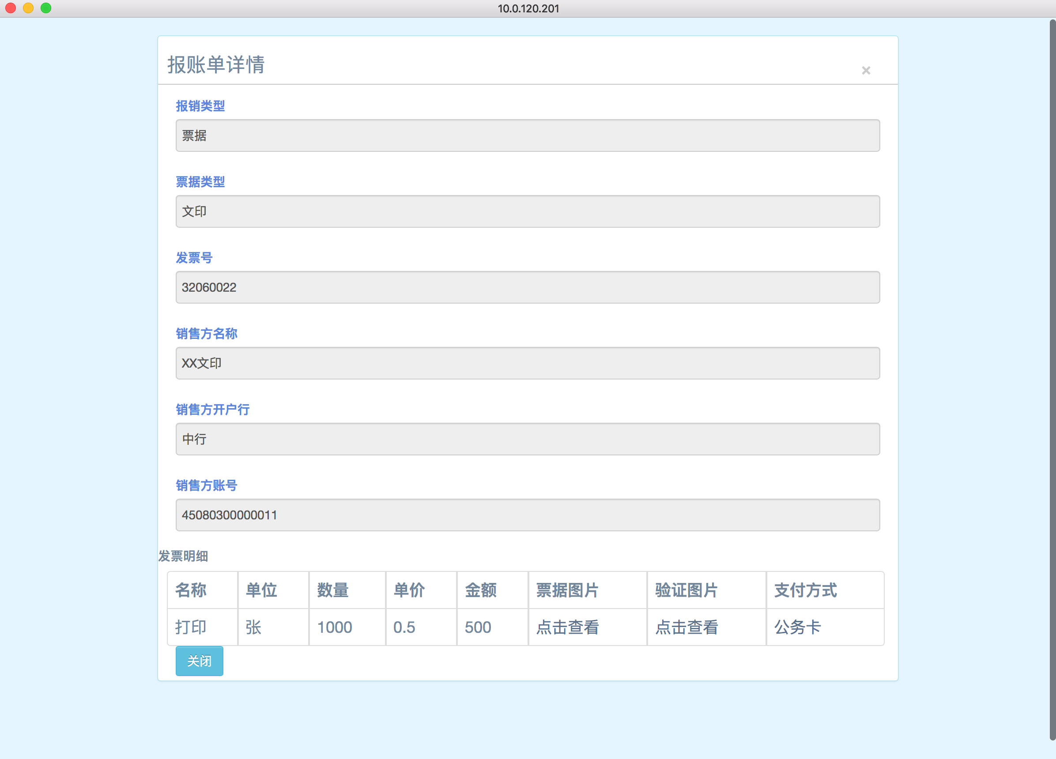
系统会对申请进行预审核，如果发票与历史票据重复或者号码相隔小于7的，则会对复审人提示；市内交通车辆重复的，会对复审人提示
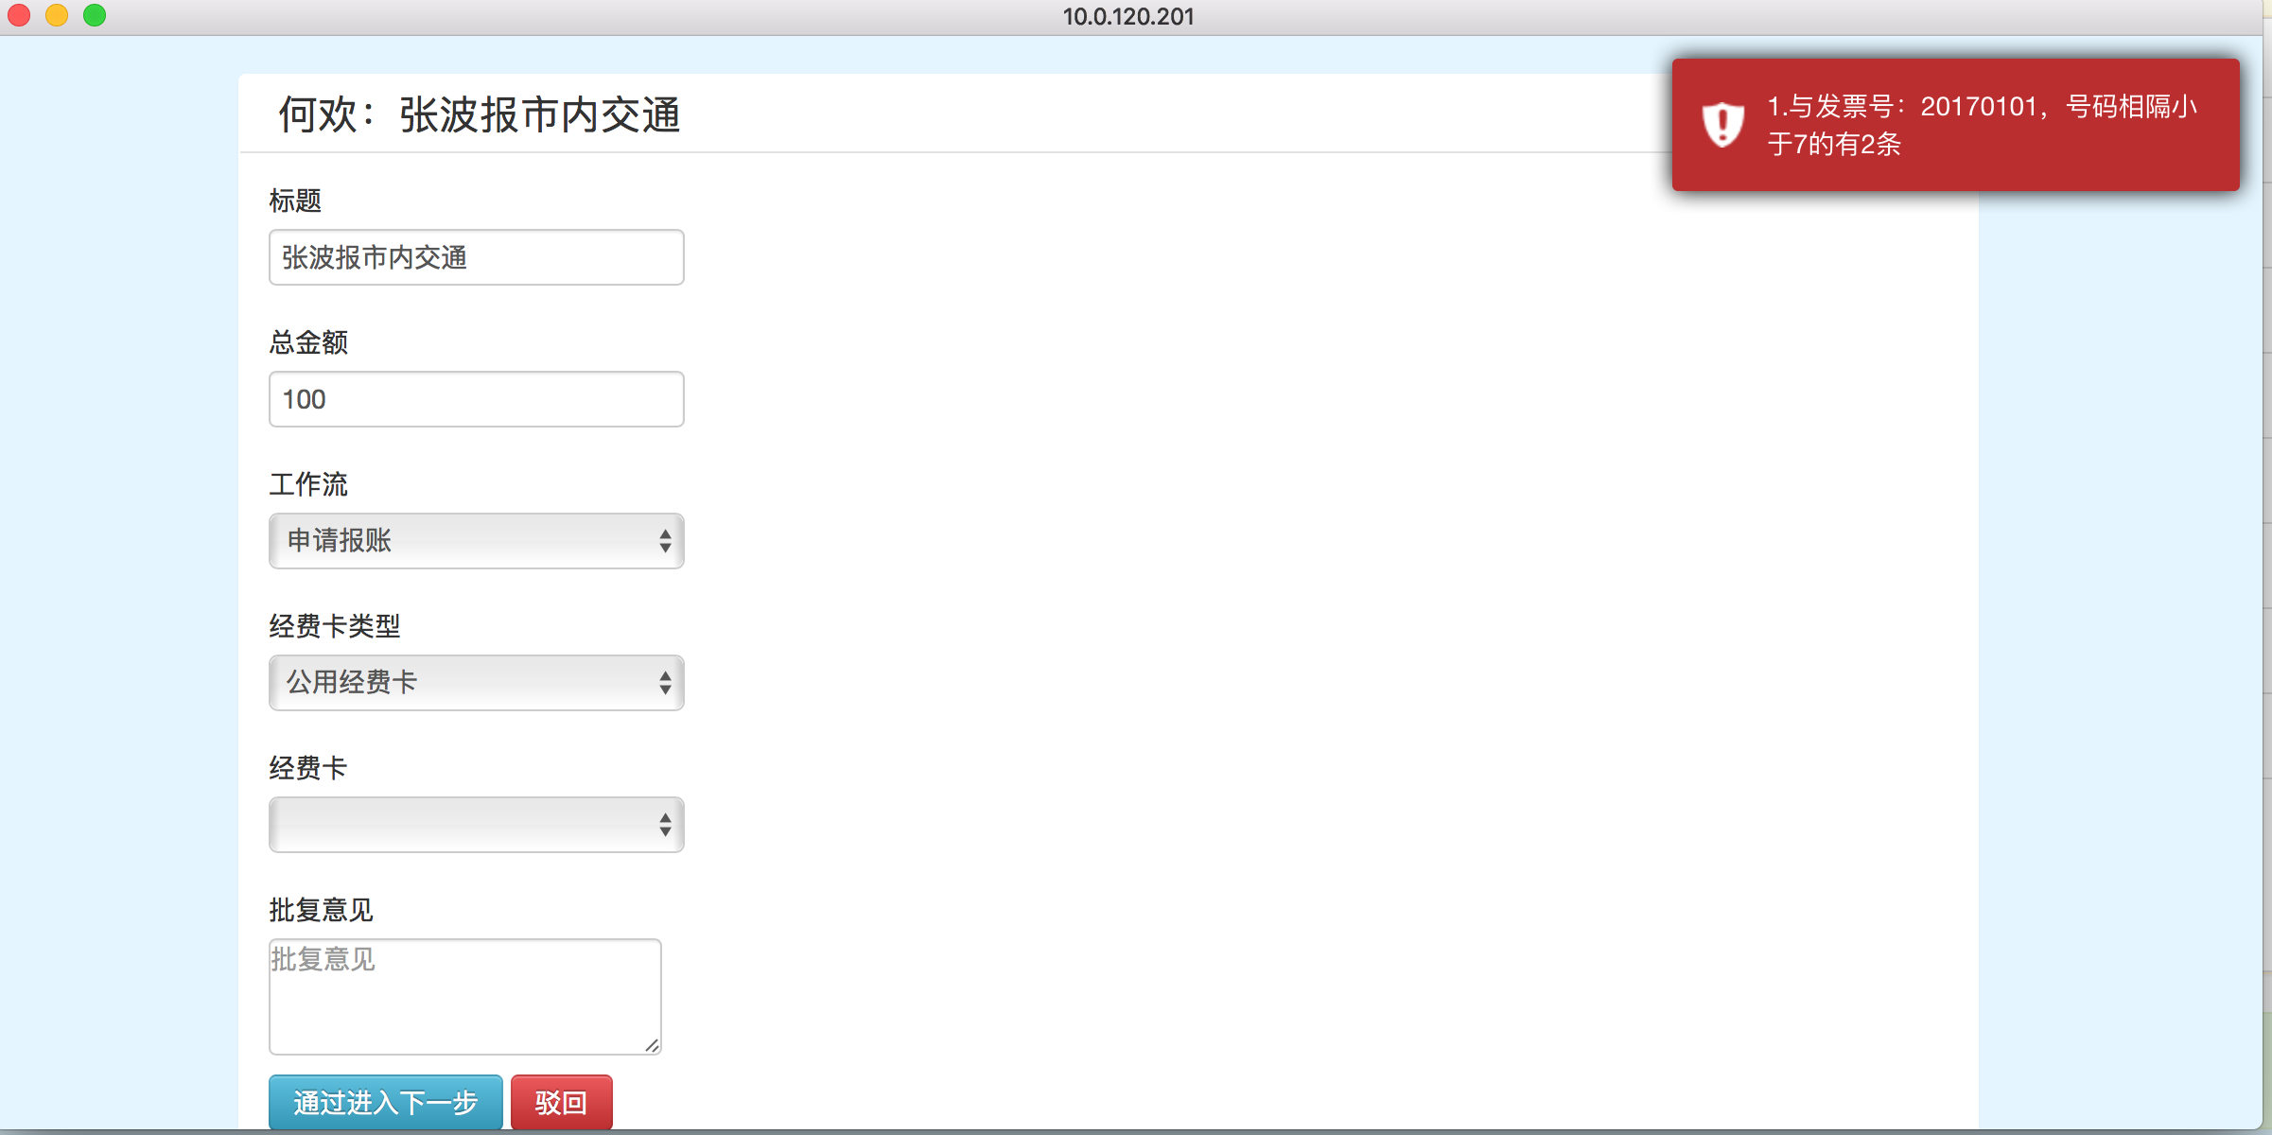
报销申请符合条件，则复审人选择符合申请条件的经费卡，并通过审核，申请流程走到终审人；否则驳回，申请流程重新回到申请人，修改或者撤销
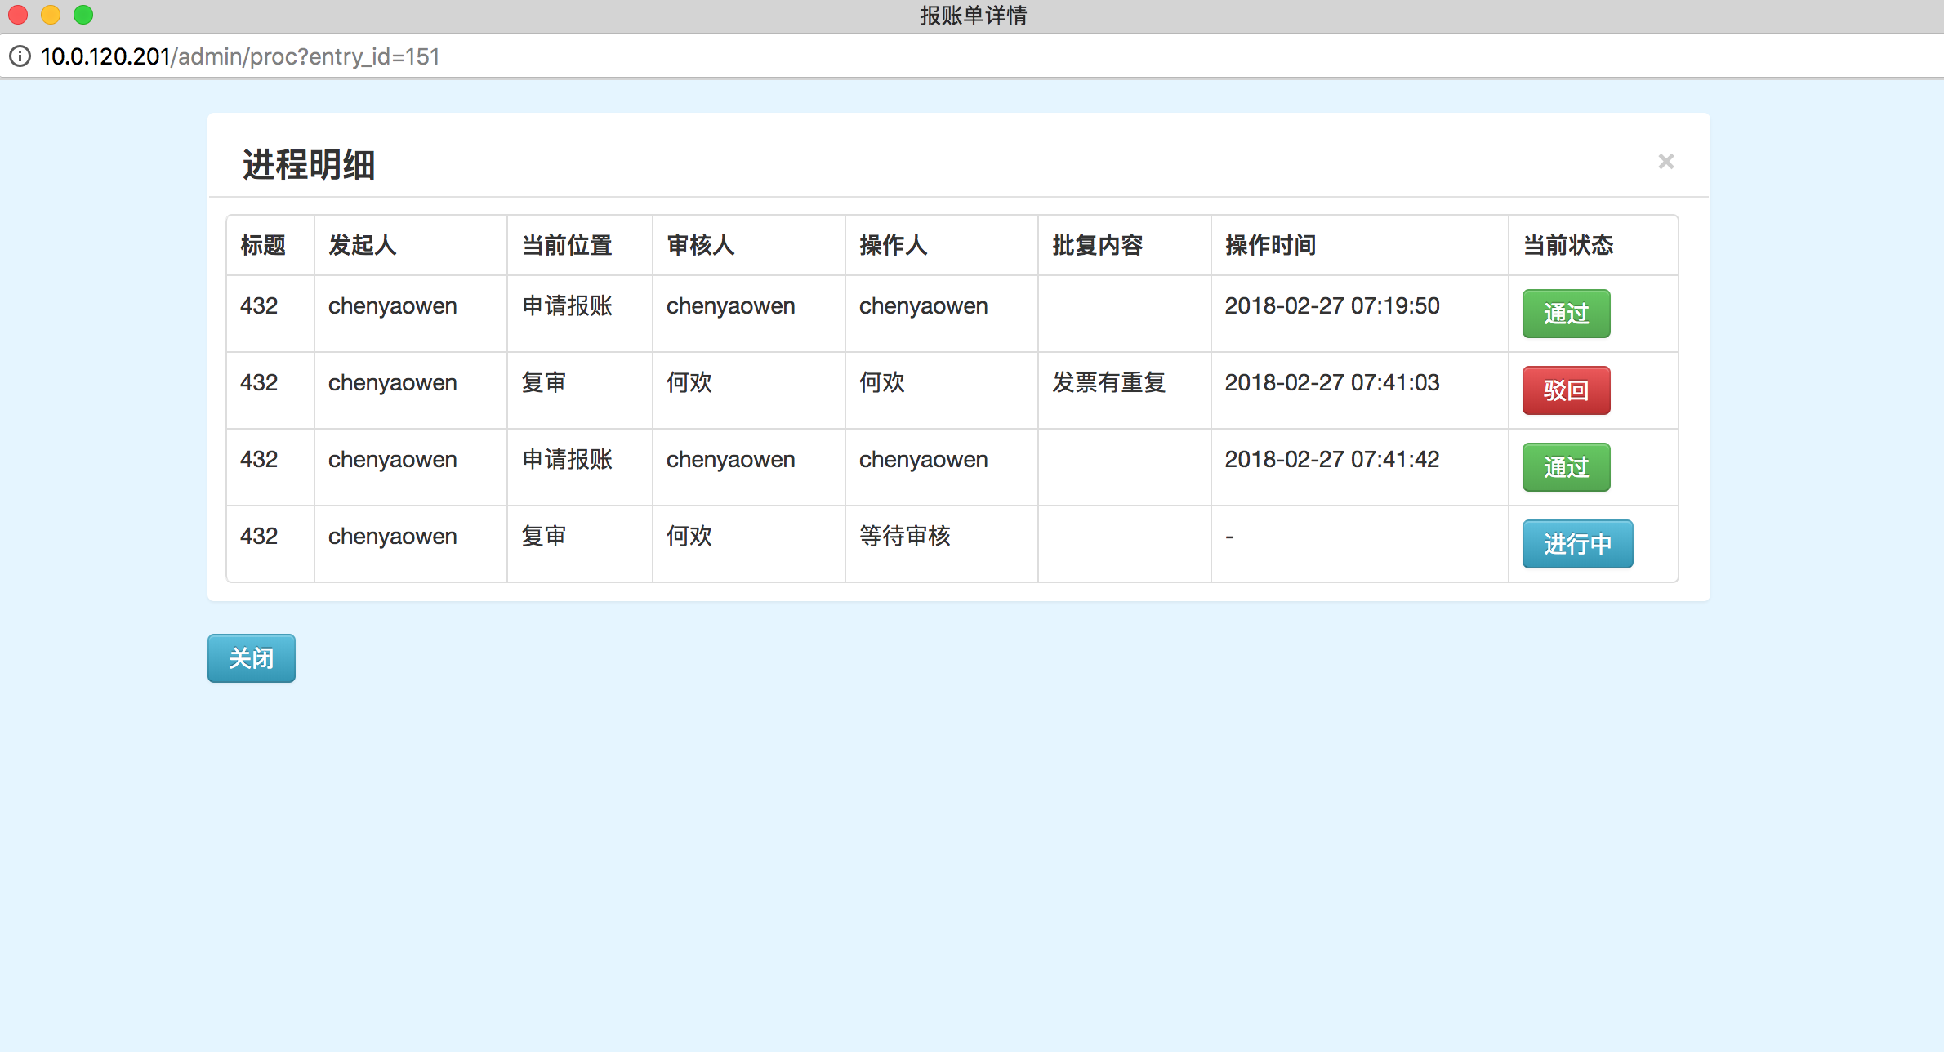

8.2.1报账申请终审
在审核后通过或者驳回申请，并能够做出批复意见，批复意见申请人不可见
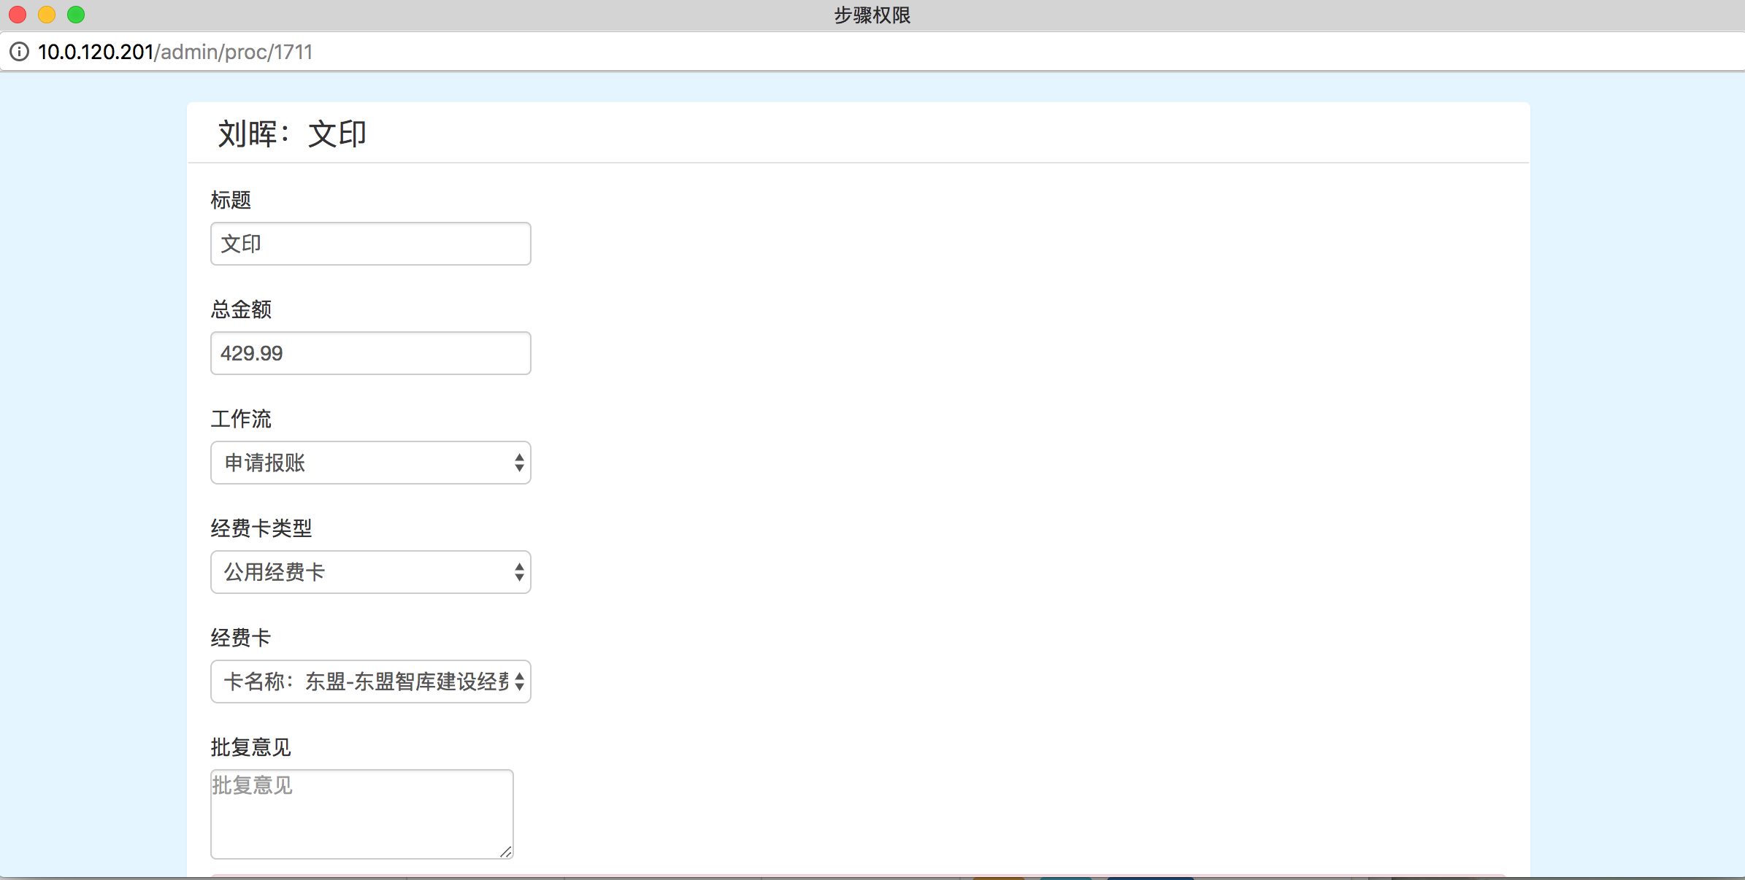

8.2.2持卡人审核
持卡人审核是整个报账流程的最后一步，在审核后通过或者驳回申请，并能够做出批复意见，批复意见申请人不可见；差旅报销可以注明差旅补贴
